Duitse Appeltaart
Duur: 30 min à 1uur
Aantal personen om te serveren:10
INGREDIËNTEN

2 dessert appels, geschild, zonder klokhuis en gesneden in dunne schijfjes.
1 el citroensap
125g boter, zacht, plus extra om in te vetten.
140g gouden basterd suiker
3 scharreleieren, bij kamertemperatuur, losgeklopt
225g bloem
2 tl bakpoeder
½ tl zout
5 el volle melk
Voor de topping:
½ el demerara suiker
½ tl gemalen kaneel

Methode
- Verwarm de oven op 170°C/150°C ventilator / gas 3. Boter en bekleed een ronde cakevorm van 23 cm.
- Smeer de appelstukjes in het citroensap en zet apart.
- Klop in een grote kom de boter en de suiker samen met een elektrische handmixer tot ze bleek en luchtig zijn. Voeg de eieren toe en sla tot een gladde massa. Zeef de bloem, bakpoeder en zout erdoor en meng goed. Voeg de melk langzaam toe, meng goed na elke toevoeging tot je een glad beslag hebt.
- Doe het beslag in een cake vorm, leg de appelschijfjes met de platte kant naar beneden op het beslag in een spiraalvorm.
- Meng voor de topping de demerara suiker en kaneel. Bestrooi dan op het beslag.
- Bak 40 – 45 min in het midden van de oven of tot een spies in het midden van de cake er schoon uitkomt en de bovenkant goudbruin is. Laat 15 min afkoelen in de vorm. Draai een mes langs de randen van de cake en draai deze uit de vorm op het rooster.
- Serveer warm of op kamertemperatuur met slagroom.
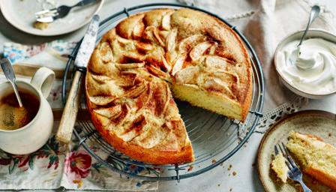
Zo, dit was het recept voor Duitse Appeltaart, hopelijk zal het smaken! Groetjes, Alexia!

